國立台東高級中學108學年度第一學期二年級自然組歷史科期末考試卷

劃卡:是 適用班級:2-3、2-4、體2
一、單選題 (1~40題，每題1.5分；41~56題,每題2分) 共92%
1、十五世紀時梵蒂岡一個圖書管理員說：「過去稀有而索價上百金幣的書籍，現在只要二十金幣，不論古今，罕有人類發明之重要堪以媲美。」「這項神聖的藝術在日耳曼已生根發芽，應移植到羅馬。」這裡說的「發明」是指 (A)活字印刷 (B)造紙技術 (C)裝訂書籍 (D)贊助出版答案：A
2、1857年蒙兀兒帝國最後一位君王被流放到緬甸後，帝國政權正式結束。請問此後印度為那個國家所統治？ (A)英國 (B)美國 (C)法國 (D)德國 A
3、文藝復興開始於何時和何地？ (A)十一世紀；英國 (B)十二世紀；法國 (C)十三世紀；拜占庭 (D)十四世紀；義大利 D
4、西元622年是伊斯蘭曆法紀年之始，我們習稱「回曆元年」，這是因為在這一年發生了哪件事？
(A)穆罕默德在希拉山得到神的託付，創立伊斯蘭教 (B)穆罕默德降生在麥加 (C)穆罕默德開始傳教，宣揚阿拉旨意 (D)穆罕默德的宗教主張不見容於麥加，被迫逃往麥地那答案：D
5、十一世紀末時，為號召組成十字軍，教宗烏爾班二世對信徒發表演說：「那些□□人，攻陷了基督徒的聚落，恣意對基督徒燒殺擄掠，……為他們復仇、收復△△的使命，捨汝其誰？」請問□□、△△所指為何？ (A)蒙古人、巴格達 (B)塞爾柱土耳其人、耶路撒冷 (C)鄂圖曼土耳其人、君士坦丁堡 (D)阿拉伯人、麥加 B
6、穆罕默德強調知識的重要，所以伊斯蘭政府普遍重文教，獎掖學術。哪一個國家曾推行「百年翻譯運動」，接間的幫歐洲人保存了古希臘經典，成為日後文藝復興的源頭之一？
(A)奧瑪雅王朝 (B)阿拔斯王朝 (C)法提馬王朝 (D)布韋希王朝答案：B
7、蒙古人曾經建立龐大的帝國，俄羅斯曾接受其中哪一個汗國的統治？ (A)伊兒汗國 (B)欽察汗國
(C)窩闊臺汗國 (D)察合臺汗國 B
8、「代數與三角學是他們所發明的學術，他們的醫學、藥學、光學，直到文藝復興時期為止，仍影響整個歐洲。」請問「他們」是指誰？ (A) 阿拉伯人 (B) 印度人 (C) 土耳其人 (D) 東羅馬的學者 A
9、某人被譽為「人文主義之父」，認為用方言創作才能表達真正的情感。請問此人是 (A)但丁 (B)佩脫拉克 (C)薄伽丘 (D)伊拉斯莫斯 B
10、它位於阿拉伯半島，是一個四面環山的谷底城鎮，土地非常貧瘠，然而對全世界大約六億人口的伊斯蘭教徒而言，它卻是穆罕默德的出生地，是教徒們日夜憧憬的聖地。「它」是 (A)麥加 (B)麥地那 (C)巴格達 (D)大馬士革 A
11、一段資料指出，某事的爆發使西元1400年的英國人口，只有一世紀前的1/2。而該事僅在英國，就使近1000個村莊的人口全部死亡。據估計，歐洲至少有2500萬人死於此事。西歐人口直至十六世紀才恢復到1348年以前的水準。此事為何？ (A)黑死病 (B)英法百年戰爭 (C)十字軍東征 (D)日耳曼人大選徙 答案：A
12、歐洲某一個時代的教堂建築以挺拔和精巧著稱，為了更接近上帝，而採用高聳的尖塔，並盡可能地擴大窗孔，為了充實窗孔而採用彩色玻璃，並利用大量雕像來裝飾外在，尤其是正門，此種建築風格為(A)羅馬式 (B)巴洛克 (C)洛可可 (D)哥德式 D
13、《俄國編年史全集》描述1237到1240年間俄國里亞贊市的情形說：「他們把這個神聖的城市燒成灰燼，它的美麗與財富都完了……。為了我們的罪，想不到會發生這樣的事。」有關這段話的解讀何者正確？ (A)文中的「他們」指的是蒙古鐵騎 (B)此書作者信奉羅馬公教 (C)這段歷史是記錄穆斯林入侵俄國的情形 (D)俄國人將城市放火燒掉以遏止黑死病的蔓延答案：A
14、在西元八世紀便已出現，其意為「低地」、「氾地」，其範圍包含今日法國北部、比利時和荷蘭的南部地區，是中古時期歐洲的重要紡織中心。請問：這是哪一地區？ (A)香檳區 (B)干邑區 (C)法蘭德斯區 (D)普羅旺斯區答案：C
15、目前世界上發生的地區性衝突，多半有伊斯蘭教徒參與，這與伊斯蘭教信仰的特殊性有關，下列有關伊斯蘭教的敘述中，何者錯誤？
(A)與基督宗教並非毫無關聯，穆罕默德承認耶穌是一位偉大的先知
(B)分裂為什葉派、素尼派，其中素尼派為其主派教會
(C)教義融合阿拉伯人複雜的文化背景，證明穆罕默德對於基督、猶太二教有相當了解
(D)對於所征服的地區與人們採高壓政策，這亦是與猶太人結怨之始 D
16、西方文藝復興時代強調復興古典的文學。請問：所謂古典文學是指何地的文化學術？ (A)兩河蘇美古文明 (B)古希臘羅馬 (C)古印度文明 (D)古馬雅與印加文明答案：B
17、可蘭經在伊斯蘭教信徒眼中乃是聖旨天書，下列有關可蘭經的敘述，何者是「不」正確的？
(A)需廣為翻譯傳播，以作為世界的教化之用 (B)用阿拉伯文寫成 (C)是伊斯蘭教徒法律來源之一
(D)是一部有系統的宗教哲學書 A
18、穆罕默德逝世後，主張只能從穆罕默德家族成員才有資格成為繼承哈里發之位，並獨尊《古蘭經》權威的伊斯蘭教派為何？(A)素尼派 (B)什葉派 (C)基本教義派 (D)哈瑪斯組織答案：B
19、薩萊欣是伊斯蘭教的穆斯林，下列何事不可能發生在他的身上？
(A)他隨時清掃環境注意清潔
(B)他常勸人為善，寬恕仇人
(C)他不能吃豬肉，禁止飲酒
(D)除信奉阿拉外，也可信奉別的神祇答案：D
20、這個宗教規定在進入禮拜堂之前要清洗，所以在禮拜堂的前院都設置有噴泉池，又因為沒有複雜的儀式，所以在禮拜堂裡面朝向聖地的方向都設有一個小壁龕；外面也設有一個尖塔，以告知信徒禮拜的時間到了。請問這個宗教是 (A)印度教 (B)佛教 (C)基督宗教 (D)伊斯蘭教 D
21、下列哪一個帝國或王朝人民的主要信仰與其他三者不同？ (A)鄂圖曼土耳其 (B)法蘭克王國 (C)阿拔斯王朝 (D)蒙兀兒帝國答案：B
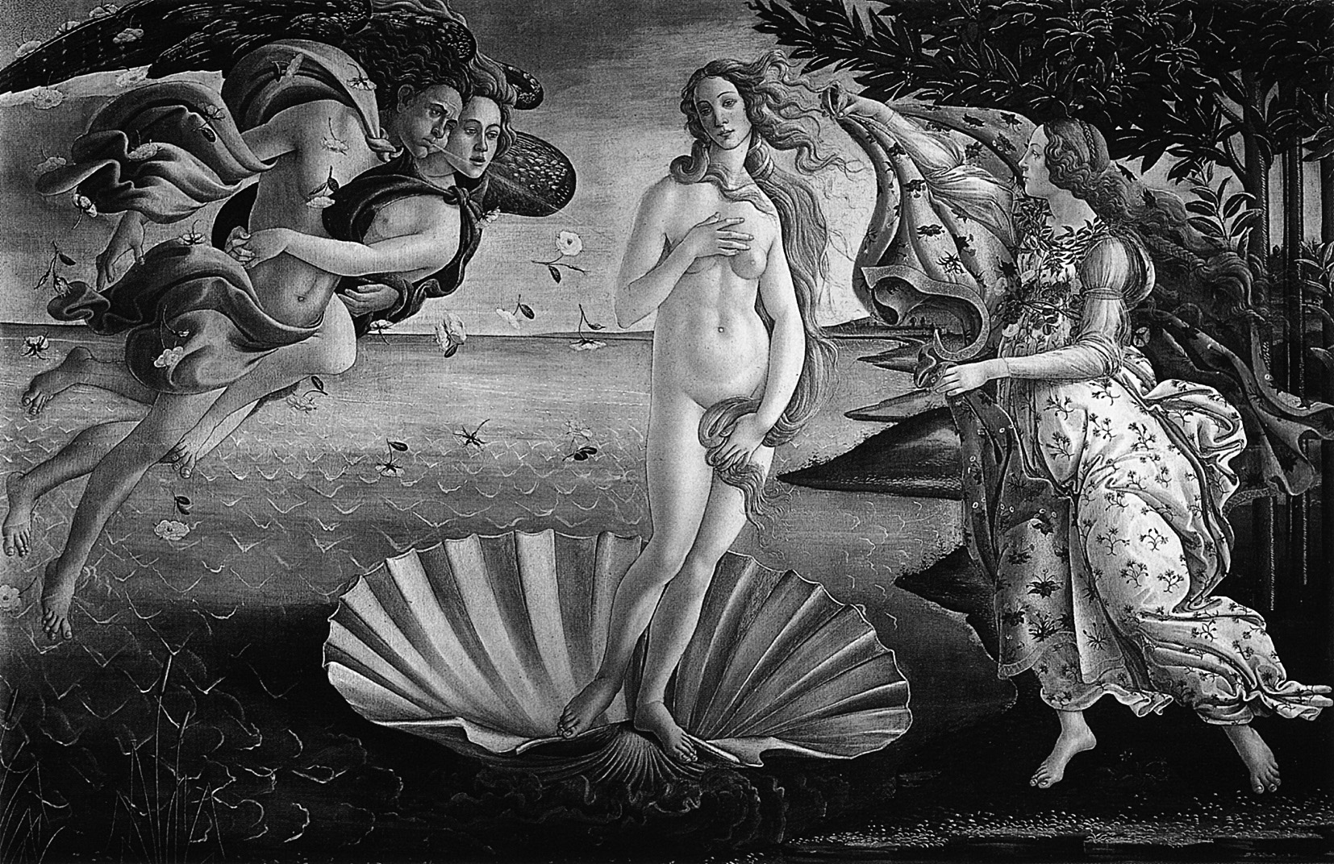
22、某書描寫十四世紀黑死病流行時，十位青年男女在鄉村別墅避難的情形，書中描述他們終日遊玩、歡宴，每人每天講一個故事來消磨時光，故事內容包羅萬象，如批判天主教會、歌頌愛情等，請問這本書是 (A)神曲 (B)十日談 (C)君王論 (D)愚人頌 B
23、附圖為義大利文藝復興時期畫家波提切利著名的作品「維納斯的誕生」，它描繪維納斯女神踩在貝殼之中，從海裡誕生的景況。請問這幅名畫展現文藝復興運動的那一種精神？ (A)以復古為創新 (B)探究事物本源 (C)力求史實真確 (D)培育批判精神 A
24、大衛是十六世紀中期的佛羅倫斯商人，請問他在當時不會有怎樣的生活體驗？ (A)他可以看到「蒙娜麗莎的微笑」一畫
(B)他發現法國也有文藝復興思潮，但多以古典語文研究教會早期經典，稱為基督教人文主義
(C)他會發現，這個時候的畫家已不再創作宗教相關的作品
(D)坊間流通的拉丁文著作已不多見，反倒是方言作品已經成為書市主流 C
25、阿拉伯人所以能在不長的時間裡，迅速的建立起強大的伊斯蘭帝國，其原因之一是當時的一些大帝國正值長期戰爭，以致涸竭了雙方的資源與人力，在兩敗俱傷時，阿拉伯人就坐收了漁翁之利。這些大帝國是j西羅馬帝國k查理曼帝國l波斯帝國m蒙古帝國n東羅馬帝國(A)jklmn (B)klmn (C)kln (D)ln D
26、下列有關「十字軍東征」之影響，何者為「非」？ (A)促進東西文化交流 (B)促成商業復甦，城市興起 (C)西方貴族勢力提升，使王權更加衰微 (D)使羅馬教宗聲望大挫 C
27、十五世紀中葉，文藝復興擴散到阿爾卑斯山以北，稱「北方的文藝復興」，研究初期教會的文獻，探討原始基督教的活動，以掌握基督教的真精神。其中一位荷蘭學者主張：基督徒應學耶穌，過簡樸、道德的宗教生活；批評教會的腐敗，主張回到使徒時代的儉樸教會。請問：這位學者是誰？
(A)威克里夫 (B)伊拉斯默斯 (C)馬丁路德 (D)喀爾文答案：B
28、「在消失數百年後，商業再度獲得新的生命。首先是東西方的國際貿易，……商業復甦的結果，是城市生活的發展和中產階級的興起。」請問以下那個解讀較適當？
(A) 這段文字所描述的是中古前期歐洲經濟，社會的發展狀況
(B) 這段文字所描述的是中古後期歐洲商業復甦影響城市興起
(C) 東西方的國際貿易，是指歐洲人繞過好望角與東方貿易
(D) 文中的中產階級，主要是指莊園的領主 B
29、大明研究中世紀某地的發展，在報告中列舉了幾個標題：「城鎮的發展」、「遠距貿易的展開」、「貨幣經濟的復甦」、「一流大學的發祥地」。他研究的最可能是何時何地？ (A)1050年，巴黎 (B)1150年，巴格達 (C)1250年，波隆那 (D)1350年，君士坦丁堡 C
30、某學者將自己在政壇上的觀察寫成一本政治學，認為唯有強人才有辦法統治自私的人民和分裂的社會，君王可以以詭詐、暴力手段維持權力。請問：這是哪一學者在哪一著作中的主張？
(A)霍布斯《巨靈》 (B)佩脫拉克《十四行詩》 (C)馬基維利《君王論》 (D)薄伽丘《十日談》
答案：C
31、大雄到歐洲旅行，聽導遊說：「這個國家曾被羅馬帝國、西哥德王國及伊斯蘭教政權給統治過，其多元文化色彩是其他國家少見的！」你想，大雄到了哪一個國家？ (A)英國 (B)義大利 (C)希臘 (D)西班牙D
32、蒙兀兒帝國在巴布爾之子胡馬雍時期曾一度衰落，後在第三任君主□時期進入全盛時期，這一時期蒙兀兒帝國內部實行文化融合和宗教寬容政策，被認為是蒙兀兒帝國最偉大的皇帝。□應是誰？
(A)奧斯曼 (B)夏吉汗 (C)奧蘭澤 (D)阿克巴答案：D
33、自某個時期起，藝術創作強調恢復希臘與羅馬的傳統，藝術家精研人體結構，重視透視法。他們的地位大幅提升，非以往的工匠可比，貴族與富商都願意收購藝術作品珍藏。這個時期最可能是
(A)十二世紀 (B)十五世紀 (C)十八世紀 (D)十九世紀答案：B
34、一本旅遊書上寫著：「1932年，…將此處改成博物館，長期被掩蓋住的馬賽克鑲嵌藝術得以重見天日，也因此伊斯蘭教和基督教在此共和了，仰望掛在圓頂上，寫著「穆罕默德」和阿拉伯金字的大圓盤，和更高處聖母抱基督的馬賽克拼貼，自然地同聚一堂，那種來自宗教的感動，遠比世界任何一座建築更叫人泫然欲泣。」依上述判斷，此本旅遊書介紹的博物館應位於今何國？ (A) 義大利 (B) 沙烏地阿拉伯 (C) 俄羅斯 (D) 土耳其D
35、這是一位父親的祈禱文：「我希望他生來不僅有才智，美好的身材與容貌，而且還要具備優雅的氣質與一種在他人一見之下有親切與傾心之感的特質。他重視心靈之美不亞於軀體之美。在教育方面他不僅要接受古典文學教育，還要學習用本國語文寫作。」請問這位父親最可能生活在哪一個時代？
(A) 9世紀的阿拔斯王朝 (B) 12世紀的神聖羅馬帝國 (C) 15世紀的東羅馬帝國 (D) 15世紀的義大利城市 D
36、梵蒂岡最著名的景點「聖彼得大教堂」裡頭，最重要的鎮殿之寶，就是教堂內西斯汀禮拜堂天頂上的名畫「創世紀」。請問：這是何人的作品？
(A)達文西 (B)拉菲爾 (C)波提切利 (D)米開朗基羅答案：D
37、許多不同的民族信仰伊斯蘭教，其中包括阿拉伯人、土耳其人、黎巴嫩人、埃及人等。這些族群的連結，除了宗教信仰的因素外，還與以下哪項因素有關？ (A)不崇拜偶像 (B)商業利益 (C)阿拉伯語 (D)族群認同 C
38、北方文藝復興英國的文學家是何人？ (A)拉伯雷 (B)莎士比亞 (C)佩脫拉克 (D)塞凡提斯 B
39、鄂圖曼土耳其人信奉伊斯蘭教，在他們的推展下，帝國廣大的領土皆化為伊斯蘭世界。下列關於鄂圖曼帝國宗教政策之敘述，何者正確？ (A)不容許其他宗教信仰傳播 (B)容許其他教徒保有信仰 (C)強迫其他教徒改信伊斯蘭教 (D)屠殺及迫害其他信仰的信徒 B
40、新唐書南蠻傳在記載九世紀初吐蕃的歷史時，曾寫到：「十七年（801年）春，（南詔）夜絕瀘（水）破虜（指吐蕃）屯，……又戰，虜大奔。於時，康、黑衣大食等兵及吐蕃大酋皆降，獲甲二萬首。」請問當時和吐蕃一起投降的是隸屬於下列那個政權的阿拉伯人？(A)奧米雅王朝 (B)阿拔斯王朝 (C)法提馬王朝 (D)阿尤布王朝 B
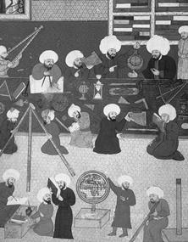
41、伊斯蘭藝術使用黑白相間的線條、繁複的幾何圖樣、阿拉伯經文與花鳥樹木造型等為裝飾，請問：這是什麼原因造成的？
(A)阿拉伯人的民族性喜愛樸素無華
(B)伊斯蘭教嚴禁偶像崇拜
(C)穆罕默德喜愛這種藝術風格，所以影響了伊斯蘭的藝術創作
(D)《古蘭經》教導信徒生活不可以奢華，所以影響了伊斯蘭的藝術風格答案：B
42、阿拉伯的天文學研究十分發達，天文學知識豐富，附圖顯示當時他們的科學家已經使用儀器來研究星象，他們已經懂得製作觀察星象的星盤。請問阿拉伯人將「星盤」應用在那一方面？ (A)農業 (B)軍事 (C)商業 (D)航海 D
43、十五世紀末，西班牙已經成為一個殖民大國，逐漸成為西班牙帝國；十六世紀，西班牙因在美洲獲得巨大財富而成為歐洲最強大的國家。不過，文藝復興運動卻無法在西班牙盛行，其原因為 (A)強大的王權 (B)強硬的宗教態度 (C)強大的貴族勢力 (D)強大的中產階級力量 B
44、「這所大學至今已有九百多年的歷史，擁有『大學之母』的稱號，現在仍舊是當地的頂尖大學。」請問這所大學是 (A)巴黎大學 (B)柏林大學 (C)倫敦大學 (D)波隆那大學 D
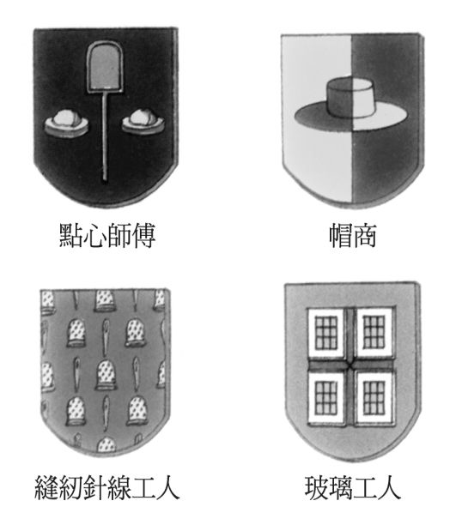
45、在歷史上，伊斯坦堡曾經接受不同政權的統治，受到統治者的文化及宗教影響，這座城市擁有許多不同的名稱，例如：君士坦丁堡、拜占庭等。請問下列名稱按時間順序排列，何者正確？ (A)君士坦丁堡→拜占庭→伊斯坦堡 (B)君士坦丁堡→伊斯坦堡→拜占庭 (C)伊斯坦堡→拜占庭→君士坦丁堡 (D)拜占庭→君士坦丁堡→伊斯坦堡 D

題組題
46、請問右圖各個標誌的出現與那一勢力的興起有關？
(A)行會 (B)莊園經濟 (C)大學學者 (D)民族王國 A
47、此一勢力約於何時興起？ (A)中古前期 (B)中古後期 (C)十七世紀啟蒙運動時期 (D)十八世紀工業革命時代 B

◎文藝復興興起的背景在中古後期義大利地區特殊的政治及經濟環境中，其核心概念被稱為「人文主義」，推動者被泛稱為「人文學者」。請問：
48、文藝復興運動的內容為何？ (A)從中古的「君權政治」→回復古典時代的「民主政治」 (B)從中古的以「神」中心→回復古典時代的以「人」中心 (C)從中古的「宗教思維」→回復古典時代的「科學主義」 (D)從古典的「基督教藝術」→回復中古時代的「神話創作」 B
49、《神曲》是文藝復興方言文學的代表作之一，本書分為「地獄」、「煉獄」、「天堂」三部分，傳達□□獨特的神學思想。□□應是誰？ (A)但丁 (B)佩脫拉克 (C)喬叟 (D)薄伽丘 A
50、他不但是一位偉大的畫家，也是一位科學的發明與實踐者，他設計車輛、攻城器械、飛行機器模型，也從事人體解剖、地質學研究。請問：他是誰？ (A)波提切利 (B)達文西 (C)米開朗基羅 (D)拉斐爾 B

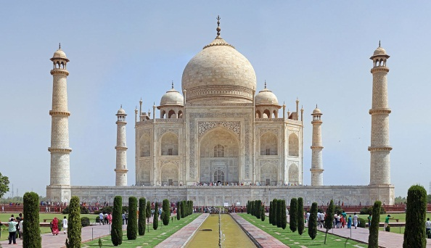
◎附圖中的建築物，位於印度北方的阿格拉邦，建造於十七世紀中葉，建材使用白色大理石，揉合了印度與波斯的建築風格，1983年列入為聯合國科教文組織世界遺產，2007年網路票選為世界新七大奇蹟之一。
51、請問此建築的名稱為何？ (A)泰姬瑪哈 (B)佩特拉 (C)馬丘比丘 (D)琴奇伊薩 A
52、此一建築的功用為何？ (A)宮殿 (B)莊園 (C)博物館 (D)陵墓 D
53、何人修建了此一建築？ (A)阿克巴 (B)帖木兒 (C)沙賈汗 (D)奧爾汗 C
54、建造此一建築的政權為何？ (A)貴霜王朝 (B)德里王國 (C)阿拔斯王朝 (D)蒙兀兒帝國 D

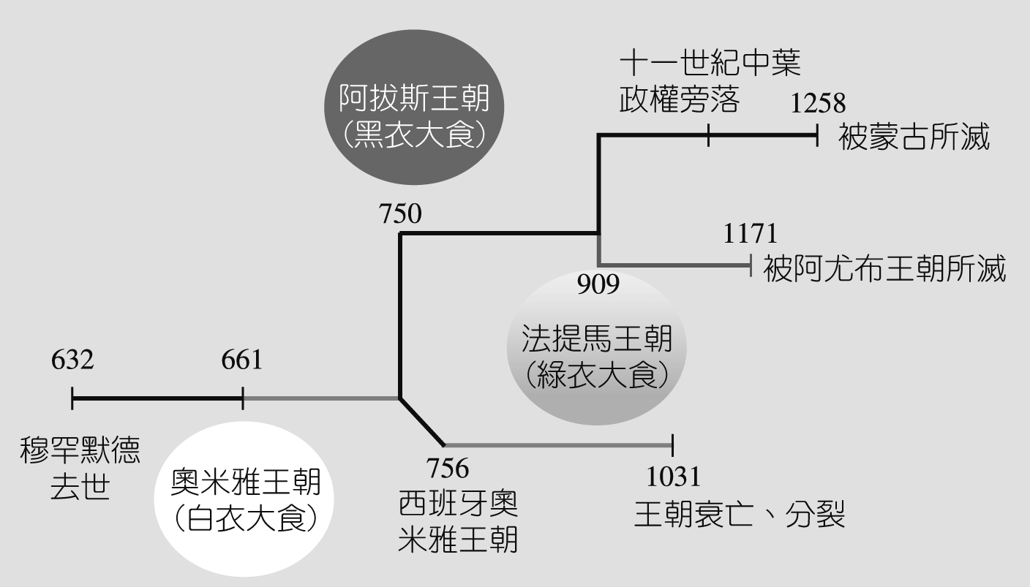
◎參考附圖回答下列問題
55、造成伊斯蘭教內部分裂的主要因素是什麼？ (A)對教義的解讀不同 (B)對帝國統治方式的認知差異 (C)對王位繼承問題的爭執 (D)對穆罕默德地位的認定不同 C
56、伊斯蘭教分裂後，其中綠衣大食主要分布於何處？ (A)阿拉伯半島 (B)西班牙 (C)埃及 (D)伊朗 C
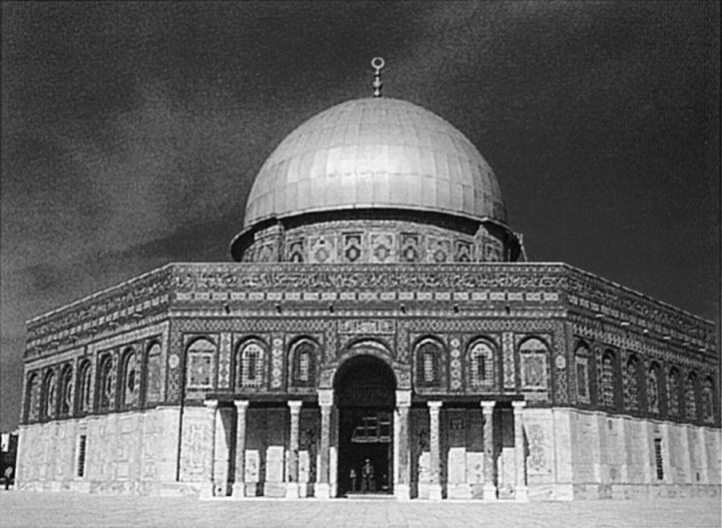
二、多重選擇題(每題 2 分，答錯倒扣1/5) 8%
57、右圖是伊斯蘭教的清真寺，其建築結構有什麼特色？
(A)圓頂、列柱與拱門是模仿波斯人的建築
(B)內部細緻華麗的裝飾方式是模仿波斯風格
(C)主要仿效的對象是古希臘
(D)建築物裡和外絕沒有人物形象
(E)可蘭經的經文常被拿來做裝飾的紋飾 BDE
58、魏得勝導演要拍一部八世紀後期，一位住在巴格達的阿拉伯富商的傳奇故事。請問下列哪些劇情算是合乎史實？
(A)富商準備幾本中譯本《可蘭經》準備到中國經商時傳教
(B)他投資開設牛肉店，但堅持不賣豬肉
(C)常去清真寺膜拜穆罕默德聖像，獲得許多精神力量
(D)打算在齋戒月到麥地那朝聖。
(E)他從中國得知造紙術、羅盤等技術，準備以這些昂貴的紙張大發利市 BE
59、 下列關於十字軍東征的敘述，何者正確？
(A)發生在十一～十三世紀 (B)第一次東征便無功而返 (C)最遠曾經打到大馬士革
(D)第四次東征攻擊了君士坦丁堡 (E)間接促使封建制度沒落 ADE
60、 鄂圖曼帝國在蘇力曼一世在位時，進行帝國制度的改革，使帝國在政治、經濟、軍事、文化等方面達到顛峰的地步，使鄂圖曼帝國成為當時世界上最強大的政權。請問鄂圖曼帝國的領土包括下列那些地區？ (A)小亞細亞 (B)北非 (C)東南歐 (D)義大利半島 (E)伊比利半島 ABC

